МИНОБРНАУКИ РОССИИ

Федеральное государственное бюджетное образовательное учреждение высшего образования

НИЖЕГОРОДСКИЙ ГОСУДАРСТВЕННЫЙ ТЕХНИЧЕСКИЙ

УНИВЕРСИТЕТ им. Р.Е.АЛЕКСЕЕВА

Институт радиоэлектроники и информационных технологий

Кафедра информатики и систем управления

_________Реализация пошаговых блок-схем алгоритмов_________

(наименование темы проекта или работы)

ПОЯСНИТЕЛЬНАЯ ЗАПИСКА

ОТЧЕТ по лабораторной работе №1

по дисциплине

_________ Информатика и компьютерные технологии ___________

(наименование дисциплины)

РУКОВОДИТЕЛЬ:

________________ ______Савкин А.Е.__ _

(подпись) (фамилия, и.,о.)

СТУДЕНТ:

________________ ______Лебедев Д.С.___

(подпись) (фамилия, и.,о.)

_________24ВМз_______

(шифр группы)

Работа защищена «___» ____________

С оценкой ________________________

**Задание к выполнению лабораторной работы № 1**

**Реализация пошаговых блок-схем алгоритмов**

**Вариант 24**

**Задание на лабораторную работу:**

Дано слово. Переверните его.

**Цель работы:**

Научиться строить блок-схемы алгоритмов, выполнить задание по варианту.

**Ход работы:**

*Блок-схема алгоритма:*

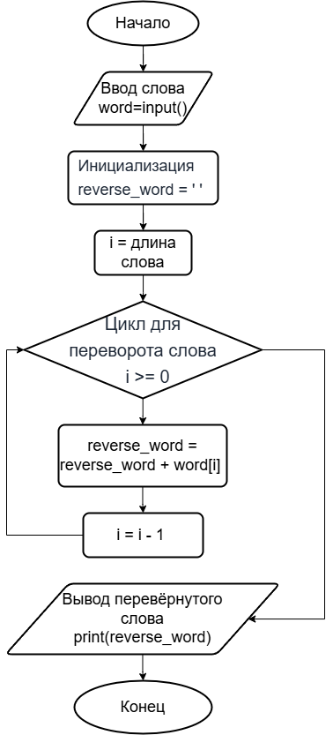

*Алгоритм:*

* Начало: Начало выполнения алгоритма;
* Ввод слова: Пользователь вводит слово, которое сохраняется в переменной word;
* Инициализация переменной для перевернутого слова: Создается пустая строка reverse_word, которая будет использоваться для хранения перевернутого слова;
* Цикл для переворота слова: Начинается цикл, который проходит по индексам строки word в обратном порядке;
* Добавление символов в обратном порядке: Внутри цикла каждый символ из строки word добавляется к строке reverse_word в обратном порядке;
* Вывод перевернутого слова: После завершения цикла перевернутое слово выводится на экран;
* Конец: Завершение выполнения алгоритма.

**Вывод:**

Я научился строить блок-схемы алгоритмов и выполнил своё задание по варианту.